对智能电网网络的测量与控制
来源：eechina
说到智能电网这个词，很多人会首先想到最近在他们家外面出现的新型电表。但是，问一下电力工程师，他会介绍自从交流电替代直流电之后，在电力分配方面最深刻的变化。
智能电网把国际电网从地区监控和本地机电控制带入了实时、软件定义网络构成的未知新世界。在本文中，我们将简要了解这一巨大的变化：连接电网智能单元的测量和控制网络。
电网的发展
世界上的电网并不是设计出来的，而是逐步发展起来的。大部分地区电网一开始时是发电站和负载之间的点对点连接。负载可能是特殊的大用户，例如，工厂或者有轨电车电力线，也可能是向居民分配电力的变电站。电厂选址以及用户位置决定了网络的拓扑。
开始时，这些连接是分层的：传送的电能越多，距离越长，电压就越高。不同连接段之间的接口需要开关、断路器和变压器。随着时间的发展，这些连接发展到星形拓扑，变电站位于每一星形的中心，然后在更高层上增加冗余链路。
控制网络随着电力传输网络同步发展。最初时，它使用机械开关；机电仪表用于电压、电流、相位和伏安反应(VAR)测量；由人员进行控制。由于人员不总是能够快速反应以防止对网络造成损坏，因此，电网在关键点使用了自动电路断路器。随着技术的发展，网络增加了遥测仪、远程激活开关、中央控制室，以及继电器等本地智能设备——电路断路器会自动及时的关闭并恢复电路。
在下一发展阶段中，这一智能本地设备、遥测仪以及远程控制拼凑而成的网络逐步发展为初期的智能电网(图1)。在一些较偏远的地方，变电站发出嗡嗡声，还有臭氧的味道，这些地方最先应用了智能电网。
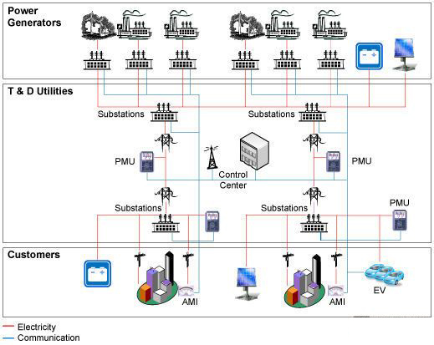
图1.智能电网增强了对电站、分配网络和电力消费者的测量和控制。
在某种程度上，变电站就像由栅栏围起来的微型电网。电网的所有组成都在这里——除了发电机和用户之外，包括导体、开关、断路器、稳压器和功率因数控制，有大量的传感器。直到最近，这些器件的所有连线都是点对点的连接至枢纽。枢纽会连接至控制大楼，把所有的信息都编码到专用微波链路或者T1线路上。业界为这种自动化找到了很好的首字母缩写：监视控制和数据采集(supervisory control and data acquisition (SCADA))。把所有的设备都置于一个地方，因此，变电站很容易将所有设备纳入到一个测量和控制网络中( 图2 )。
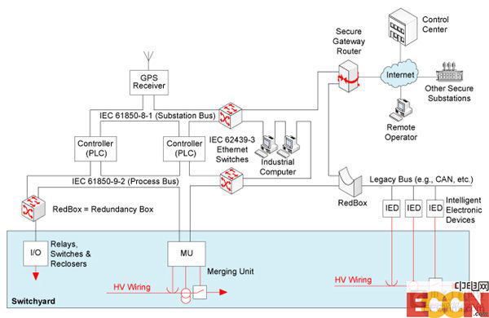
图2.变电站发展到使用网络进行设备互联。
原理上，设计人员可以通过一个工业级以太网把变电站中的所有传感器、致动器和智能设备连接起来。然后，本地或者远程服务器会不断评估变电站的状态，相应的调整控制。但是，当您需要快速做出某些响应，要求设备供应商之间避免出现兼容性问题时，在原理上就非常复杂。为解决这些问题，业界开发了IEC 61850：电力公司网络标准。
当然，标准为互操作性建立了基础，为局域网(LAN)设定了协议堆栈。它还为传送实时数据采样等关键操作以及获得电路断路器的安全关键命令设置了响应时间要求。这些要求应为IEC 61850兼容网络留有足够的空间，完成变电站的数据记录、开关和保护功能。但是，只有这些还不够。
网络可靠性
基于网络的变电站SCADA系统有可能出现破裂的连接器或者失效的收发器破坏整个变电站的情况，这非常令人关注。相应的，电力运营商和设备开发商转向网络冗余方法，他们的想法在另一标准IEC 62439高可用性自动网络中实现了。
这一标准目前进行了修正，允许融合两种不同的冗余网络方案：并行冗余协议(PRP)以及高可用性无缝冗余(HSR) (图3)。前一标准设定了具有冗余开关的星形拓扑，因此，每一节点有两个通路，而后者可以采用星形或者双向环形拓扑。
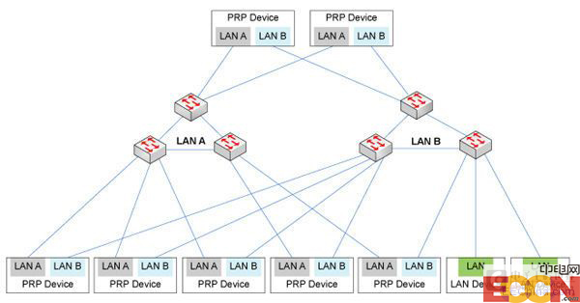
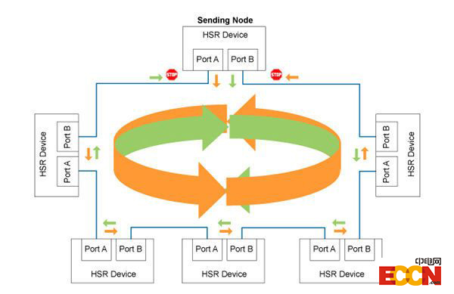
图3.PRP和HSR冗余标准不同的网络拓扑。
两种不同的拓扑看起来能够很好的实现冗余。但是，IP开发者Flexibilis首席技术官Timo Koskiahde指出，每一种都有其优势。环形拓扑性价比要高一些，这是因为它不需要外部开关，当网络的物理规模和设备数量受限时，它也能很好的工作。双星拓扑能够更好的适应大规模网络，很容易从单星拓扑进行更新实现。
Koskiahde说，更新问题非常重要，这是因为很多已有的网络依靠生成树协议(STP)或者其快速版本(RSTP)提高对失效的承受能力。这些协议尝试在出现链路失效时重新配置网络，因此，可能无法满足IEC 61850在某些状态时的零误差恢复时间要求。PRP和HSR通过两条独立通路传输复制数据包，因此，它们都能够满足零恢复要求。
获取时间
变电站发展最快的一方面就是测量技术。开始时，由人控制的变电站使用机电仪表进行测量。 SCADA推出后，它是电子仪表——数字表和位置传感器，代表了变电站目前的测试技术。但是，如果这些仪表从专用合并单元转到网络连接应用，那么，它们将不再能够对信号间的时间关系进行预测。这就需要对数据加上时间戳，以便对事件的实际顺序进行排列。
很多变电站已经通过GPS接收机提供时间参考。但是，怎样通过网络来分配时间标记?很多设计人员转向采用IEEE 1588来解决这一问题。IEEE 1588通过以太网分配时钟标记，使用训练序列在参考时钟和网络的每一个接收节点之间建立延时。在稳定的LAN中，IEEE 1588可以保证每一节点对事件打上时间戳，精度在1 μs以上，符合IEC 61850的要求。
不断的发展使得变电站具有了冗余LAN功能，实现零时间故障恢复，能够进行时间戳测量，事件有足够的精度以便控制系统使用。已经实现了这些变革，电力公司还在客户那里使用了智能电表，可以远程监视使用点的用电情况。下一步是逐渐将这两种方法合并到一个智能电网中——远程控制变电站和分布式仪表网络。
智能电网
从中心控制的变电站网络发展到智能电网理论上虽然简单，但是实际上涵盖的内容非常多。概念上，智能电网的理念是将变电站中的所有传感器和致动器联网，并沿多个方向进行延伸。这些新方向包括：
●在一个大洲上分布有数百万个传感器、开关、继电器以及断电器等
●新一类网络连接
●通过发电设备进行控制，通过新电源和负载进行控制，而不仅仅是通过分布式电网。
●新一类传感器
●新的控制算法
这些新挑战促使变电站中已有的私有网络进行变革。
第一个也是最明显的变化就是智能电网，它有大量的节点，覆盖广阔的地理范围，无法通过将现有的私有网络桥接起来进行管理。它需要使用互联网，而不仅仅是互联网骨干网。为能够延伸到独立的电厂、居民街区的电路断路器、屋顶太阳能板控制器、智能电表以及家庭中的电动车辆充电设备，智能电网的控制网络需要采用无线和固网，以及公网和私网进行连接。
这种变化对电网安全产生了深刻的影响。据报道，已经有人通过互联网来连续探测并攻击控制网络。而智能电网采用了公共基础设施，这些攻击会发现新目标。
业界曾尝试预测IEC 62351会遇到什么样的挑战，这一标准提供了认证和防入侵探测，保护不受非法监听和欺骗的影响。但是，网络虽然很好，但在这些方面也只是采取了临时应急措施。早在2010年，Anthony Metke和Randy Ekl以及后来的摩托罗拉，讨论认为只有完全公开密钥的加密方法能够有效的保护电网的安全。其他专家提醒说，即使是这一方法，在其他应用中也是脆弱的，只有通过连续监测、主动防御，甚至是攻击将要发起的攻击，才能实现智能电网的安全。对于网络适配器设计人员，一直对威胁进行防御并不可行，因此，对于不断扩大的城市，其物理安全取决于功能电网。
更高级的控制
由于有更多的节点和公共网络，智能电网的新一类节点越来越复杂。对于传统的大规模和中等规模发电厂，电网现在增加了很多小规模太阳能设施，未来还有储能设施。随着电动车辆的逐步发展，新一类非典型用电行为——新的存储介质，开始连接到电网中。增加的这些东西改变了电力从电厂向用户单向流动的老方式，会对本地分支阻抗产生极大的影响。由于智能电网的一个主要目标是维持动态稳定性——特别是响应意外的瞬时变化，因此，阻抗和电流方向的突然变化是很大的问题。
对此，电力公司扩展了他们的传感器功能。一个例子是更多的使用了相位测量单元(PMU， 图4)。这些设备实际上是波形慢变的数字转换器，一般是30个采样/秒。PMU使用GPS时间参考对采样打上时间戳，因此，在原理上，控制中心能够通过网络同时了解电压、相位和波形，支持控制中心精确的调整效率和电力质量。
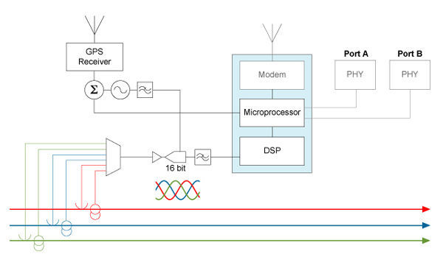
图4.现代PMU是低速波形数字转换器，具有GPS时间参考和冗余网络连接。
但是，这一功能要求对其他节点的事件打上时间戳——继电器、太阳能板控制器、车辆充电器、断路器等。如此广泛的时间协议意味着不仅需要数百万个GPS接收机，而且还要在公网上支持IEEE 1588。
一些结论
电厂或者变电站的智能电网网络要求看起来比较简单。网络必须提供PRP或者HSR冗余功能。在实际中，这些要求意味着控制器必须有多个网络端口和协议堆栈，随时找到复制的和受损丢失的数据包，只将正确的信息传递给应用层——零延时。
而且，网络必须符合某些消息非常严格的延时要求，GPS接收机和IEEE 1588相结合，提供精确的时间戳，进行事件报告和数据采样。Altera技术部资深员工和系统规划师Vince Bridgers指出，IEEE 1588也有自己的难点。网络经过周期性的训练，在参考时钟和本地时钟之间建立失调。在训练之间，包括网络拓扑、意外的适配器或者软件延时，以及PHY延时在内的很多来源都会导致抖动。Bridgers说，办法是提供硬件时间戳的确定性PHY，或者使用高优先级消息队列来旁路协议栈中的延时。然而，网络冗余和极低抖动IEEE 1588不能共存。Koskiahde说：“从一开始就需要把IEEE 1588支持设计到冗余网络中。不能在设计后期将其加到HSR或者PRP中。”
问题最大的要求是安全。大量的工作要投入到实现安全系统中，使用了加密加速器、可信计算内核以及篡改探测等。但是，把冗余网络和低延时、低抖动消息融合到这一环境中，会使得设计人员进入一个完全陌生的领域。
最后，将智能电网扩展到变电站范围之外也是一个挑战。这种扩展加重了我们讨论的所有这些问题。
网络是公网时，零恢复时间冗余网络这一概念立刻就带来了问题。如果能够采用冗余连接，两种不同的网络连接之间的偏移足够小，可以实现故障恢复吗?冗余能够弥补互联网不可避免的传输延时，或者对于变电站之外的设备，设计人员是不是要放弃IEC 61850要求?
相似的问题也存在于公网IEEE 1588中。电力公司能否不在智能电网的每一个节点上放置GPS接收机便可以降低抖动?还有，电力公司防火墙之外如此众多节点的安全问题?公开密钥加密和大量的防入侵手段相结合能否保护智能电网不受故意的恶意攻击?或者，在出现恶意攻击时，在不能保证传输、延时和抖动的情况下，电网系统工程师能够想出有效的控制算法?智能电网的最终实现还有很多问题要解决。

